19-ancy

Społeczeństwo/Ekonomia

Grażyna Ancyparowicz

Misja OFE na rynku kapitałowym a dług publiczny

Reforma emerytalna wdrożona w Polsce z dniem 1 stycznia 1999 r. jest destrukcyjna dla finansów publicznych. Hamuje rozwój gospodarczy, prowadzi do likwidacji miejsc pracy, utrudnia start zawodowy młodzieży. Z tych i wielu innych powodów jest sprzeczna z Konstytucją Rzeczypospolitej Polskiej, Europejską Konwencją o Ochronie Praw Człowieka i Podstawowych Wolności, Europejską Kartą Społeczną i podpisanymi przez Rzeczpospolitą Polską konwencjami Międzynarodowej Organizacji Pracy. Jest również sprzeczna ze zdrowym rozsądkiem.

Polaków oszukiwano wielokrotnie. W ostatnim ćwierćwieczu co najmniej dwa razy. Po raz pierwszy, gdy pod sztandarami Solidarności miała powstać społeczna gospodarka rynkowa, a narodził się ustrój zbliżony do XIX-wiecznego drapieżnego kapitalizmu. Po raz drugi, gdy w połowie lat 90. XX wieku rozpoczęto proces likwidacji klasycznego systemu emerytalnego.

Ramka

Chodziło o to, by zasilić inwestorów portfelowych oraz ponadnarodowe instytucje rynku kapitałowego składką emerytalną i pieniędzmi polskich podatników. Rynek produktów finansowych w wysoko rozwiniętych krajach OECD jest już bowiem tak nasycony, że grozi mu totalne załamanie.

Koniec ramki

Nadmuchiwanie kolejnych spekulacyjnych baniek wymaga dopływu środków pieniężnych z zewnątrz. Świetnie nadają się do tego (ze względu na skalę transferów i ich obowiązkowy charakter) pracownicze składki emerytalne przekazywane do otwartych funduszy emerytalnych. W raporcie Urzędu Nadzoru nad Funduszami Emerytalnymi z 2000 r. czytamy: „ich rola w kształtowaniu obrazu rynku kapitałowego jest nie do przecenienia. W miarę wzrostu poziomu aktywów w zarządzaniu rola ta będzie się jeszcze bardziej zwiększała, czyli w perspektywie kilkunastoletniej OFE będą coraz silniejszymi inwestorami instytucjonalnymi na rynkach kapitałowych”. A gdzie tu interes publiczny? Gdzie bezpieczeństwo socjalne emeryta? Wypłatami emerytur nie trzeba zawracać sobie głowy, ludziska upomną się o nie nie wcześniej niż po dwudziestu pięciu latach oszczędzania. Wystarczy obiecać, że emerytów będzie stać na egzotyczne podróże.
Świadomie i z premedytacją, nie licząc się ani z interesem państwa, ani obywatelami, zbudowano w Polsce w latach 1997-1998 infrastrukturę prawną i system logistyczny, który służy przechwytywaniu publicznych pieniędzy przez środowisko inwestorów portfelowych. Dopiero przed trzema laty zaczęła budzić się świadomość, że informacje na temat OFE nie były rzetelne. Winą za wprowadzenie w błąd opinii publicznej obarcza się chłopaków od P&R i autorów reklam telewizyjnych, choć oni sami niewiele by zdziałali. „Inni szatani byli tu czynni”, to oni grali pierwsze skrzypce. Oparte na fałszywych przesłankach prognozy przygotowali i popularyzowali ludzie nagradzani za tę działalność stopniami naukowymi, sowicie opłacani doradcy prezesów korporacji finansowych i urzędnicy państwowi wysokich szczebli. W propagowaniu tendencyjnych prognoz rozwoju rynku kapitałowego, sofistycznych definicji siejących zamęt pojęciowy, nieocenioną rolę odegrał Narodowy Bank Polski w okresie prezesury Leszka Balcerowicza. Swoją cegiełkę dołożył też ZUS pod kierownictwem Aleksandry Wiktorow. Każdy, kto miał odmienne zdanie od zwolenników emerytur kapitałowych, był piętnowany jako marksista, nie rozumiejący reguł funkcjonowania gospodarki rynkowej. A jeśli zajmował jakieś stanowisko w administracji publicznej, czy służbie cywilnej, to je tracił. Wiem coś o tym, z własnych doświadczeń.
Poddani intelektualnej indoktrynacji Polacy uwierzyli, że sto złotych, zainwestowane w produkty finansowe po kilkudziesięciu latach daje fortunę. Bez większego trudu wmówiono młodym ludziom, że są okradani przez państwo na rzecz emerytów, którzy zdobyli swe przywileje w epoce realnego socjalizmu. Skutecznie zarządzając konfliktem pokoleniowym i branżowym wylansowano i utrwalono pogląd, że jedynie w OFE są prawdziwe pieniądze; obiecano ich dziedziczenie, wypłaty w gotówce i inne atrakcje. Straszono bankructwem ZUS, starając się równocześnie wszelkimi prawnie dostępnymi metodami zwiększyć obciążenia subfunduszu emerytalnego. Rozwiązania te, pozornie korzystne dla świadczeniobiorców, pogłębiły deficyt sektora general government tak bardzo, że od lipca 2009 r. Komisja Europejska wszczęła wobec Polski procedurę nadmiernego deficytu. Rząd musiał wykazać, że potrafimy uzdrowić (skonsolidować) nasze finanse publiczne, więc spowolniono demontaż systemu ubezpieczeń społecznych.
Trójkąt bermudzki, w którym znikały bez śladu nasze pieniądze, miał trzy wierzchołki: ZUS, kolejnych ministrów finansów i OFE. W latach 1999-2012 ZUS zebrał 766 mld składek emerytalnych, na wypłacone w tym czasie emerytury wydał 988 mld zł. Skumulowany deficyt subfunduszu ubezpieczeń społecznych kształtował się na poziomie 222 mld zł. Jednak ze względu na przekazanie do OFE 185 mld zł (32 proc. ) wpływów ze składek, deficyt ten powiększył się do ok. 410 mld zł. Były trzy wyjścia: obniżyć wszystkie emerytury o 30 proc., podnieść składkę emerytalną do 50 proc. kwoty bazowej, zwiększyć górną stawkę podatku od towarów i usług do 28-30 proc. Żadne z tych rozwiązań, z przyczyn politycznych, nie wchodziło w grę. Częściowo niedobór FUS sfinansowano wyprzedając majątek narodowy. W latach 2000-2012 uzyskano z tego źródła ok. 100 mld zł, z których 67 mld zł przeznaczono na refundację składek emerytalnych przekazanych do OFE. Wciąż jednak brakowało pieniędzy. Zdobywano je pożyczając od OFE wcześniej przekazane środki. Za tę przysługę otwarte fundusze emerytalne otrzymywały odsetki, które – w zależności od rentowności poszczególnych serii emitowanych przez skarb państwa papierów dłużnych – kształtowały się na poziomie 4-6 proc. w skali rocznej.
Ramka

W latach 2000-2012 usługi powszechnych towarzystw emerytalnych zarządzających OFE kosztowały nas prawie 18 mld zł. PTE startowały z długami, lecz do grudnia 2012 r. dorobiły się majątku wartego 4 mld zł, zaś ich kapitał własny przekraczał 3,6 mld zł. Akcjonariusze tych towarzystw (w większości obcokrajowcy) otrzymali do grudnia 2011 r. 4,2 mld zł dywidendy.
Koniec ramki

W 2012 r. też nieźle zarobią. Zysk netto PTE na miniony rok wyniósł bowiem ponad 715 mln zł. Depozytariusze dostali w tym okresie 320 mln zł.
Na koniec grudnia 1999 r. dług publiczny wynosił 278,2 mld zł, w grudniu 2012 r. wzrósł do 899,7 mld zł, przekraczając pierwszy konstytucyjny próg bezpieczeństwa (55,6 proc. ). Przynajmniej połowa przyrostu tego zadłużenia to bezpośredni skutek reformy emerytalnej. Koszty obsługi długu są z każdym rokiem wyższe, a jeszcze wyższe i coraz trudniejsze do sfinansowania są potrzeby pożyczkowe. Na przykład w budżecie państwa na 2013 r. na obsługę długu zaplanowano 43 mld zł, lecz faktyczne potrzeby pożyczkowe skarbu państwa szacuje się na 145 md zł. Obok odsetek trzeba będzie bowiem uregulować także wymagalne zobowiązania kapitałowe. Na razie nie ma z tym problemu, bo rentowność polskich obligacji skarbowych zadowala inwestorów.
W ich imieniu przemówił niedawno Jaime Reusche, główny analityk agencji ratingowej Moody's Investors Service na Polskę, grożąc obniżeniem ratingu Polski, w przypadku „nacjonalizacji” części środków OFE. Tę wypowiedź można interpretować następująco: „Panie wicepremierze i ministrze finansów w jednej osobie. Proszę nie iść tą drogą. Jeśli umorzy Pan część zadłużenia przenosząc obligacje skarbowe z OFE do ZUS, pomożemy naszym przyjaciołom – inwestorom portfelowym – w powetowaniu tej straty. Obniżymy rating Polski, a wtedy wzrośnie dyskonto i stopa procentowa. Będzie to Pana bardzo drogo kosztowało. Być może nawet przegrane wybory i koniec koalicji PO-PSL. Z nami nie ma żartów!”
Dochody, wydatki i saldo subfunduszu emerytalnego FUS, w mld zł
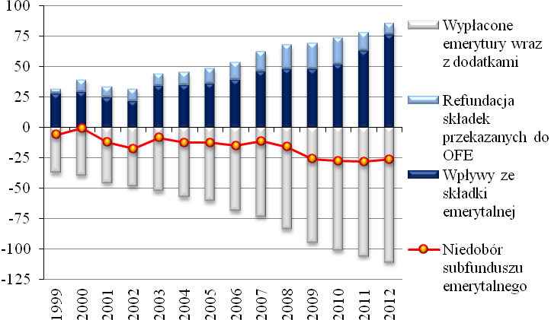
Źródło: ZUS

Dochody PTE z tytułu zarządzania OFE; w mln zł
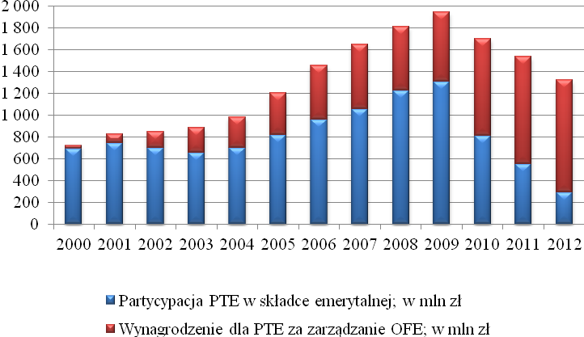
Źródło: KNF

